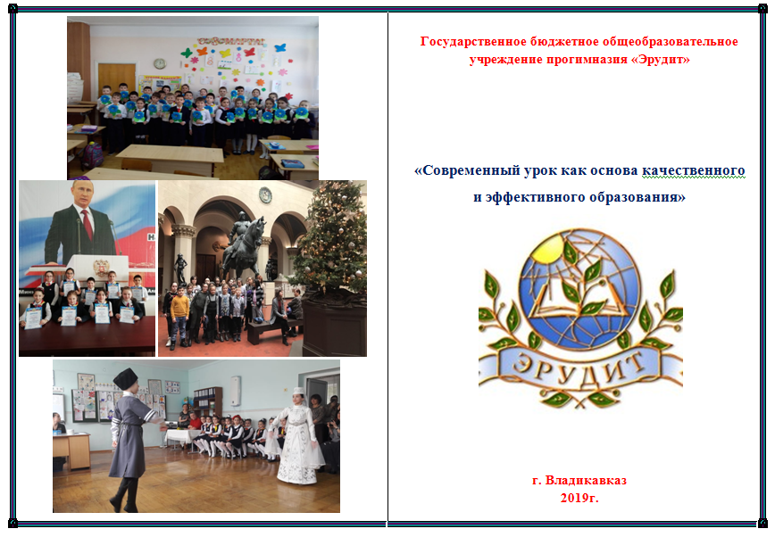
28 марта 2019 года в рамках сетевого взаимодействия прошло заседание Методических объединений учителей начальных классов ГБОУ «Республиканского физико-математического лицея-интерната» и ГБОУ прогимназии «Эрудит».
